REQUERIMENTO NÚMERO 0390/14.

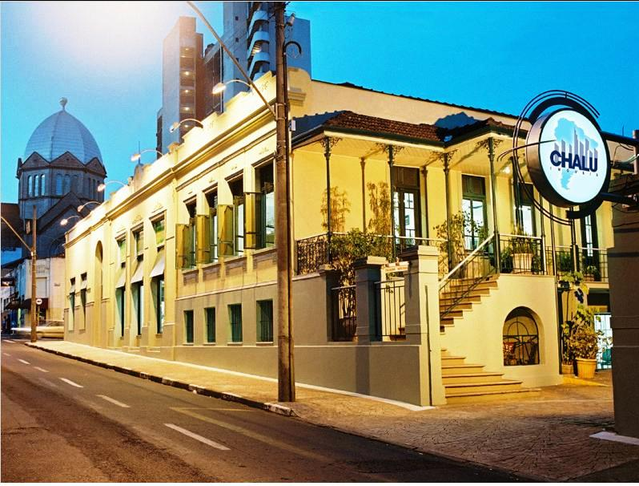

AUTOR: Vereador Elias Chediek

DESPACHO:

DEFERIDO.

Araraquara, ________________

_________________

Presidente

Considerando que a Chalú Imóveis foi fundada em junho 1979, e está localizada desde então no coração da cidade. Sua sede é composta por um conjunto de prédios históricos totalmente restaurados que contam parte da história de Araraquara;

Considerando que a Chalú Imóveis é a única imobiliária de Araraquara filiada ao Sindicato da Habitação (Secovi-SP) – maior sindicato do setor na América Latina – e ao capítulo brasileiro da Federação Internacional das Profissões Imobiliárias (Fiabci-Brasil) – mais representativa entidade imobiliária do planeta –, a Chalu é ainda certificada em seu Processo de Locação e Administração pela ISO 9001:2010, norma internacional que promove a normatização e a padronização de produtos e serviços para que a qualidade dos mesmos seja permanentemente melhorada,
Requeiro, satisfeitas as formalidades regimentais, seja oficiado à diretoria da Chalu Imóveis, na pessoa do seu presidente senhor Luiz Arnaldo Haddad, apresentando-lhe as mais efusivas congratulações deste Legislativo pelos 35 anos de existência.

Araraquara, 01 de junho de 2014.

ELIAS CHEDIEK
Vereador

